СОДЕРЖАНИЕ
ВВЕДЕНИЕ 3
1 Анализ и концепция 4
1.1 Описание предметной области 4
1.2 Анализ целевой аудитории 5
1.3 Структура сайта 6
2 Отрисовка графического контента 7
3 Разработка сайта 8
ЗАКЛЮЧЕНИЕ 9
СПИСОК ИСПОЛЬЗОВАННЫХ ИСТОЧНИКОВ 10

ВВЕДЕНИЕ
Производственная практика является составной частью образовательного процесса по специальности 09.02.07 «Информационные системы и программирование» квалификация «Разработчик веб и мультимедийных приложений» и имеет важное значение при формировании вида профессиональной деятельности «Разработка дизайна веб-приложений». Производственная практика является ключевым этапом формирования компетенций, обеспечивая получение и анализ опыта, как по выполнению профессиональных функций, так и по вступлению в трудовые отношения.
Практика направлена на:
- закрепление полученных теоретических знаний на основе практического участия в деятельности торговых организаций;
- приобретение опыта профессиональной деятельности и самостоятельной работы,
- сбор, анализ и обобщение материалов для подготовки материалов отчета по практике.
Выполнение заданий практики является ведущей составляющей процесса формирования общих и профессиональных компетенций по ПМ.08 «Разработка дизайна веб-приложений».

1 Анализ и концепция

Описание предметной области

- Компания и сфера деятельности
Сайт разработан для организатора детского досуга в г. Екатеринбург, который специализируется на проведении тематических кулинарных лагерей для школьников 6-9 классов. Компания работает в сфере дополнительного образования и развлекательных услуг для детей и подростков.
- Цель сайта:
Основная цель сайта — информирование целевой аудитории (родителей) о запуске осенней смены лагеря «Вкусное путешествие по России» и генерация заявок. Сайт выполняет функции маркетинговой страницы (лендинга), призванной убедить посетителя оставить контактные данные для записи ребенка.
- Анализ компании и рынка
• Продукт: Компания предлагает узкоспециализированный продукт — краткосрочный кулинарный интенсив в формате осеннего лагеря. Уникальное ценностное предложение — сочетание гастрономического образования (изучение региональной кухни России) и развлекательного формата для детей.
• Целевая аудитория: Родители школьников 12-15 лет, заинтересованные в том, чтобы их ребенок провел каникулы познавательно, весело и с практической пользой.
• Конкуренты: Прямыми конкурентами являются другие городские осенние лагеря (языковые, спортивные, творческие). Косвенными — кружки кулинарии, мастер-классы и развлекательные центры. Ключевое преимущество на фоне конкурентов — уникальная этнокультурная кулинарная тема и кратковременность курса (5 дней), что снижает порог входа для родителей.
• Рынок: Компания действует в нишевом сегменте рынка детского досуга в Екатеринбурге. Акцент на региональную кухню и развитие командного духа позволяет выделиться и привлечь аудиторию, ценящую аутентичность и нестандартный подход к развитию детей.

Анализ целевой аудитории

После публикации сайта основными пользователями и целевой аудиторией являются родители детей школьного возраста (6-9 класс), проживающие в Екатеринбурге или его пригородах. Целевую аудиторию можно разделить на две основные группы:
- Основная ЦА (Принимают решение и оплачивают):
• Кто: Родители (преимущественно матери) в возрасте 35-45 лет.
• Цели и потребности:
∘ Организовать полезный и безопасный досуг для ребенка на время осенних каникул.
∘ Развитие ребенка: Стремятся не просто "занять" время, а дать ребенку новые практические навыки (кулинария), расширить его кругозор (география, культура России).
∘ Комфорт и безопасность: Ищут проверенные и локализованные предложения (лагерь в своем городе, с четким адресом и расписанием).
∘ Социализация: Заинтересованы в том, чтобы ребенок провел время в коллективе, развивал коммуникативные навыки и командный дух.
• Критерии выбора:
∘ Стоимость (бюджетность предложения — 3000 руб. за курс).
∘ Продолжительность и время занятий (краткосрочность — 5 дней, в удобное дневное время).
∘ Уникальность и качество программы (тематика "путешествия по России" выделяется на фоне стандартных предложений).
∘ Наличие четкой организационной информации (адрес, даты, контакты).
- Косвенная ЦА (Влияют на решение и являются пользователями услуги):
• Кто: Подростки 12-15 лет (школьники 6-9 классов).
• Интересы и мотивация:
∘ Интерес к кулинарии: Могут увлекаться готовкой, смотреть кулинарные шоу, стремиться к самостоятельности.
∘ Развлечение и новизна: Ищут интересные активности на каникулах, чтобы провести время не так, как в школе.
∘ Общение со сверстниками: Рассматривают лагерь как место для встреч с друзьями и заведения новых знакомств в неформальной обстановке.
∘ Практический результат: Им важно, что они смогут не только научиться, но и создать своими руками (и съесть) конкретные блюда.

1.3 Структура сайта

Меню
Главная страница
(Хедер)
О лагере
Программа
Практичексая Информация
Форма Записи
Контакты и Адрес

Рисунок 1 – Структура сайта

2 Отрисовка графического контента

Тут необходимо написать в какой программе вы рисовали картинки и вставить несколько скриншотов этапов разработки логотипа, иллюстрации или иконок, то есть графики, которую вы рисовали для сайта.

3 Разработка сайта

Тут необходимо написать на чем сделан сайт и несколько скриншотов этапов разработки сайта. Также тут нужно указать как вы настроили адаптивность, какие сделали интеграции и кастомные элементы. Для разработанных вами кусочков сайта нужно добавить код в виде скриншота.
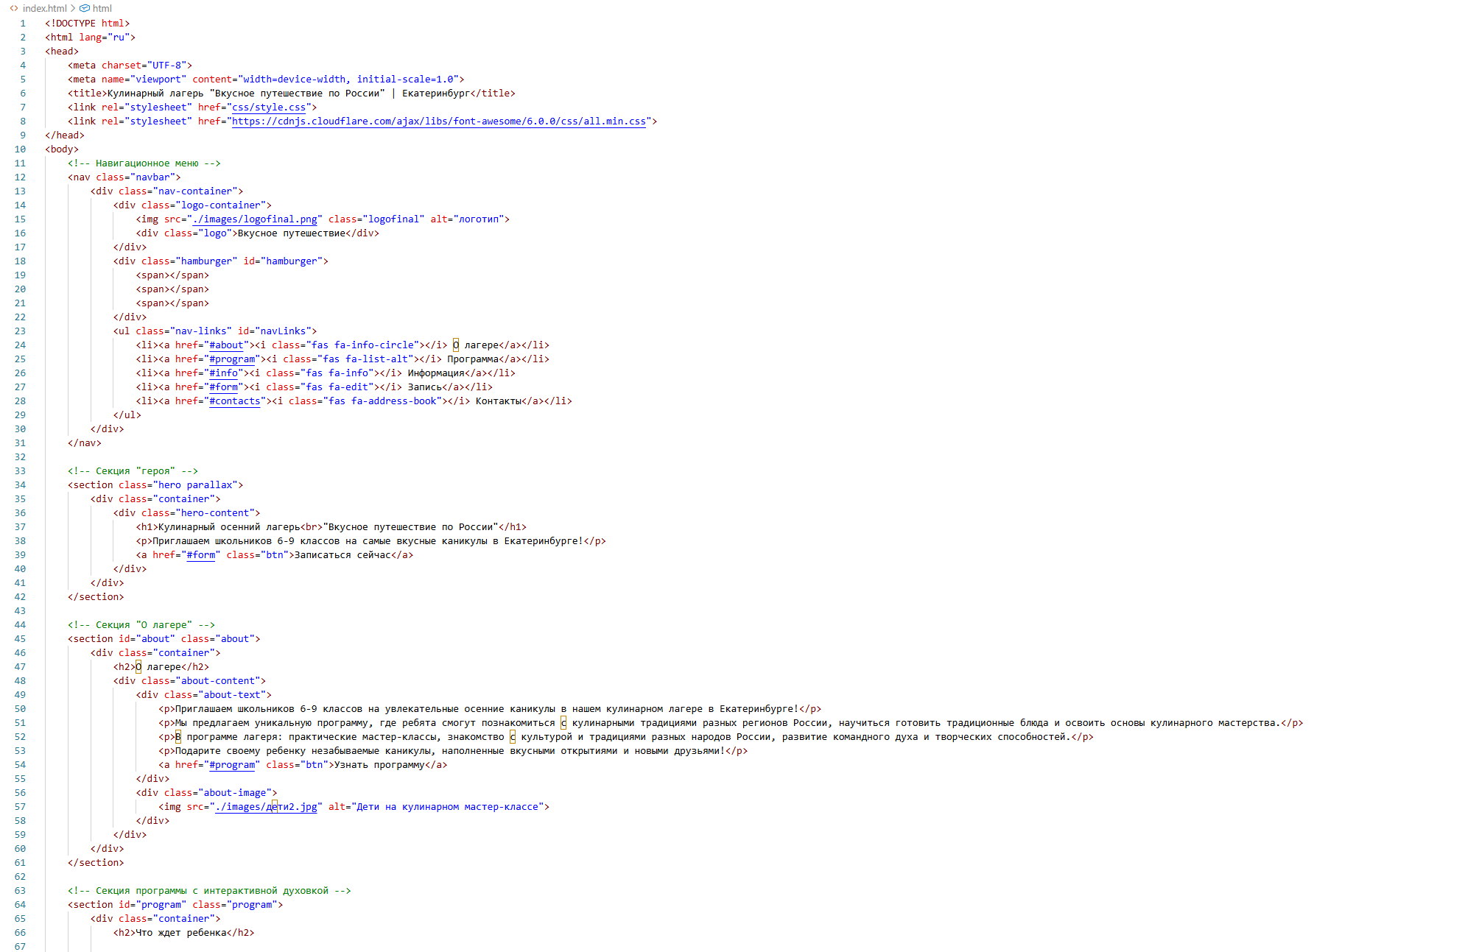

ЗАКЛЮЧЕНИЕ
В ходе прохождения производственной практики были выполнены задачи:
- закрепление полученных теоретических знаний на основе практического участия в деятельности торговых организаций;
- приобретение опыта профессиональной деятельности и самостоятельной работы,
- сбор, анализ и обобщение материалов для подготовки материалов отчета по практике;
- отрисовка дизайна веб-приложения и графического контента;
- разработка интерфейса веб-приложения (фронтенд).

СПИСОК ИСПОЛЬЗОВАННЫХ ИСТОЧНИКОВ
https://www.iloveimg.com/upscale-image
https://www.deepseek.com/
https://vk.com/hlebeetk
https://htmlacademy.ru/blog/css/parallax
https://javascript.info/js-animation
https://bibloid.ru/kursach/gost/formatting.html
https://www.figma.com/design/zu2uA2UA2Ygt8jkZG0n0WQ/TOP-50-WEBSITES--Community-
https://sky.pro/wiki/html/sozdanie-lendinga-na-html/
https://capyba.ru/tools/screenresolution/
https://proweb63.ru/help/js/smooth-scroll-by-js

